HAVZA MYO

İŞLETME YÖNETİMİ

İKTİSADA GİRİŞ

ARZ, TALEP VE ESNEKLİK ANALİZLERİ

8. Hafta

ÜNİTE 8: ARZ, TALEP VE ESNEKLİK ANALİZLERİ İLE İLGİLİ UYGULAMALARDAN ÖRNEKLER
KONU BAŞLIKLARI
- Bolluk Paradoksu (King Kanunu)
- Örümcek Ağı Teoremi
- Tarımsal Ürün Fiyatlarına Devlet Müdahalesi
- Karaborsa
- Kira Kontrolleri
Buraya kadar, ekonomik analizin en önemli araçlarından olan arz ve talebi çeşitli yönleriyle incelemeye çalıştık. Bu açıklamalarımız, ekonomi ilmine yeni başlayanlara bu aletleri tanıtma amacına yönelikti, Şimdi de arz, talep ve esnekliğin uygulamadaki önemini gösteren birkaç örnek vereceğiz,
8.1. BOLLUK PARADOKSU (KİNG KANUNU)
"Bolluk paradoksu” adı verilen olay tarımcıların, İyi hava koşullun sonucu üretimin bol olduğu yıllarda salış gelirlerinin azalmasını açıklar. Tarımcıların mahsulü elde edene kadar çok sevindikleri, fakat mahsulü pazara götürdükleri zaman düşük piyasa fiyatı karşısında çok üzüldükleri ve gelirlerinin normal ürün yılının da altına düştüğü bu olayın nedenlerini ilk defa XVII, yüzyıl sonunda açıklayan Gregory King (1648-1712)'den dolayı, bu olaya King Kanunu da denilmektedir.
Tarımcıların ürünün bol olduğu yıldaki gelirlerinin normal ürün yıllarındaki gelirlerinin de altına düşmesi olgusu, tarımsal ürünler talebinin özellikleri sonucudur. Tarımsal ürünler talebi, esnek değildir. Bunun nedeni, tarımsal ürünlerin fiyatının düşmesi halinde tüketicilerin tükettikleri miktarı artıramamaları gıdasal mallar tüketimi, tüketicinin midesinin kapasitesiyle sınırlıdır), fiyat yükseldiğinde ise gıda gereksinmesinin ertelenemediği gibi, başka bir gereksinme ile ikame edilememesi (örneğin kitap okunarak ya da sinemaya gidilerek, açlığın bastırılamaması) dir.

Şimdi, King Kanunu'nu bir şekil yardımıyla açıklayalım (Şekil 12. l).
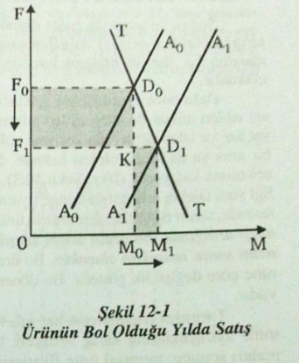

Başlangıç yılında, herhangi bir tarımsal ürünün, örneğin buğdayın, piyasa fiyatının F_{o} düzeyinde ve denge fiyatındaki alışveriş miktarının NU) kadar olduğunu varsayalım. Bir yıl sonra, hava koşullarının çok uygun gitmesi sonucu, rekolte anmış olsun. Bu durumda arz eğrisi, bütünü ile sağa kayacak ve piyasa fiyatı Fi düzeyine inerken alınıp satılan miktar M₁'e yükselecektir. Fiyattaki önemli bir düşüş (F_{o}F_{ı} kadar) karşısında, satış miktarında küçük bir artış olması sonucu, üreticilerin satış gelirleri, normal yıllardaki satış gelirlerinden daha da küçük olacaktır.
Ürünün bol olduğu yılda satış gelirinin bir önceki yıla göre, ne kadar azaldığını, Şekil 12.1 üzerinde, ayrıntılarıyla açıklamaya çalışalım. Bilindiği gibi, bir satış işleminde satış geliri, satış fiyatıyla şekil 12-1 satılan miktarın çarpımına eşittir.
TG z OFoxON10 'dır. Bu da Fol) oN100 dikdörtgeninin alanının sayısal değerine eşittir. Bir yıl sonra arz artışı sonucunda, piyasa fiyatı F₁ 'e düşerken, satış miktarı M₁ 'e çıktığında toplam satış geliri:
TGı z OFıxON11 'dir ki, bu da F₁D₁M₁O dikdörtgeninin alanının sayısal değerine eşittir.
Fol)oMoO dikdörtgeni ile F_{I}D_{I}M_{I}O dikdörtgeninde OFlKM_{o} alanı ortaktır.
Buna karşın, FoDoMoO dikdörtgeninde Fol) oKFl kadar bir alan fiyat düşmesi sonucu kaybedilirken, FIDIMIO dikdörtgeninde KDIMIM kadar bir alan miktar artması sonucu kazanılmış olacaktır.
F_{o}D_{o}KF_{ı}>KD_{ı}M_{ı}M_{o} olduğundan, TGO>TGI olacaktır. Görüldüğü gibi, tarımsal ürünler talebinin esnekliğinin birden küçük olması sonucu, ürünün bol olduğu yıllarda Piyasa fiyatının aşırı düşmesi ve satın alınmak istenen miktarın pek artmaması nedeniyle, tarımcıların gelirleri, normal ürün yıllarında elde edilen gelirin altına düşmektedir. Bazen ürünün çok bol olması, fiyatları ürünün pazara taşıma masraflarını bile karşılamayacak derecede düşürür. Bu gibi durumlarda, mahsul toplanmadan tarla ya da ağaçta çürümeye terkedilir. Üretici, yaptığı üretim masraflarının karşılığını bile alamaz.
8.2.ÖRÜMCEK AĞI TEOREMİ: ÜRETİMİN FİYAT KAYNAKLANAN DEVRESEL FİYAT DALGALANMALAR
Soğan ve sarımsak başta olmak üzere, üretimi yıllık olan tarımsal ürün fiyatlarında görülen devrevi dalgalanmalar, üreticiler tarafından yapılan üretim planlamasının bir üretim dönemi öncesindeki fiyatların esas alınmasından kaynaklanmaktadır.
Daha önce ayrıntılarıyla açıkladığımız gibi tam rekabet piyasasında denge arz edilen miktar ile talep edilen miktarı eşitleyen fiyattır ve diyagramatik olarak bu fiyat arz ve talep eğrilerinin kesişme noktasına karşılık gelmektedir (Şekil 10.1). Talep bir anış ya da azalış olması halinde, denge yeni talep eğrisi ile arz eğrisinin kesişme noktasına kayıyordu (Bkz. Şekil 103). Ne var ki, Şekil 10.3'deki gibi, bir fiyat değişikliği yani talebin artmasıyla denge fiyatının Foldan Fi 'e yükselmesi, tarımsal Ürünler sasında, tarım dışı sektörlere ilişkin ürünlerdeki gibi hemen olmaz. Tarımsal ürünlerde talep arttığında, bu artan talebi karşılamak için, arzın artırılabilmesi, bir üretim döş nemi sonra mümkün olacaktır. Bu üretim döneminin uzunluğu da, tarımsal ürünün tülüne göre değişiklik gösterir. Bu dönem bazı ürünler için bir yıl, bazılarında ise birkaç yıldır.
Tarımsal işletmelerin her yıl, topraklarının ne kadarını hangi ürünlerin üretimine ayıracaklarına karar verirken, bir yıl önceki piyasa fiyatlarını göz önüne almaları sonucu, tarımsal ürün fiyatlarının yıllık dalgalanmalarını açıklamak mümkün olmaktadır. Dönemler boyunca fiyat dalgalanmalarını açıklayan şekiller, bir örümcek ağını anımsattığından, bu olayı açıklayan teoreme "Örümcek Ağı Teoremi" ya da kısaca "Cobweb Teoremi” adı verilmektedir.
Dönemler arasındaki fiyat hareketleri, arz ve talep eğrilerinin durumlarına göre, sürekli bir dalgalanma olabileceği gibi, zamanla dengeye yönelik dalgalanma ya da dengeden uzaklaşan dalgalanma şeklinde de olabilir. Dalgalanmanın hangi şekilde olacağı arz ve talep eğrilerinin eğimlerine bağlıdır.
A. Sürekli Dalgalanma
Belirli bir piyasada, belirli bir dönemdeki soğan arz ve talebinin A_{o} A_{o} ile T_{o} T_{o}, piyasa fiyatının H), alışveriş miktarının ise M_{o} olduğunu varsayalım (Şekil 12-2). Cari fiyat, F_{o} denge fiyatından herhangi bir nedenle (talep kayması ya da başka n^{e}denlerden biri) uzaklaştığında, yeniden eski düzeyine dönememektedir. Biz herhang^{i} bir nedenle talebin artmış olduğunu varsayalım (T_{o}T_{o}'dan T₁T₁ 'e kaymıştır).
Talep artışı sonucunda, daha önceki açıklamalarımızda yeni piyasa dengesinin D' 'de gerçekleştiğini ve arz edilen miktarın M' düzeyine yükselirken piyasa fiyatının da F yükseleceğini belirtmiştik. Ne var ki, söz konusu dönemde piyasa arzı (soğan miktarı) M_{o} kadardır ve arzın M' 'ne yükselmesi için üretimin buna göre planlanarak izleyen yıl daha çok tarım alanının soğan üretimine ayrılması gerekir. Şu halde, bir talep artışından sonra, arzın talebe uyabilmesi için, bir Üretim döneminin geçmesi gerekmektedir. Bu nedenle, talebin arttığı temel dönemde, tüketiciler M_{o} miktarı için Fı fiyatını vereceklerdir, Fiyatın File yükseldiğini gören üreticiler, bir dönem sonraki üretimlerini, bu fiyata bakarak planlayacaklardır (F fiyatından habersizdirler). F_{i} fiyatına göre planlanarak yapılan üretim miktarı ise M_{ı} kadar olacaktır.
Burada vurgulamamız gereken bir nokta, başlangıç yılındaki üretimin (örneğimizde N_{ü},) çok kısa dönem arz miktarını gösterdiği ve dolayısıyla M„'dan çıkılan dik çizginin çok kısa dönem arz eğrisini, arz eğrisinin ise uzun dönem arz eğrisini İfade ettiğidir. A_{o}A_{o} uzun dönem arz eğrisi ise, her yıl piyasa fiyatı değiştiğinde üreticilerin ne kadar üretim yapacaklarını (çeşitli fiyatlardan arz miktarlarını) göstermektedir.
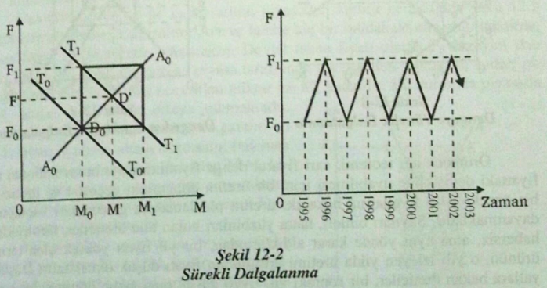
Mı kadar üretimin piyasaya geldiği bir sonraki dönemde, piyasa fiyatı yeniden F_{o}'a düşecektir. Üçüncü dönemde üreticiler, F_{o} piyasa fiyatını esas alarak üretimlerini M_{o} miktarına düşürecekler (soğan ekimine ayrılan alanlar daraltılacaktır), bu defa da fiyat yeniden F_{i} düzeyine çıkacaktır. Böylece talep artışıyla piyasa fiyatının değişmesi karşısında, arzın talepteki değişmeye bir üretim dönemi gecikmesiyle uyması, fiyat ve miktarın, dalgalanması sonucunu verecektir.
Eğer arz ve talep eğrilerinin eğimleri birbirine eşitse, fiyat ve miktarlardaki dalgalanma, dönemden döneme (ki her üretim dönemini bir yıl olarak kabul edebiliriz) aynı oranda değişerek, sürüp gidecektir (Şekil 12-2).
Dengeye Yönelik Dalgalanma
Eğer bir tarımsal ürünün talep eğrisi, arz eğrisine oranla daha yatıksa (eğimi azsa) cari fiyat, herhangi bir nedenle denge fiyatından ayrılırsa, söz konusu malın fiyatı yıllar boyu, giderek dengeye yönelen bir şekilde dalgalanacaktır. Fiyat ve miktarın değişmesi, sürekli dalgalanmada açıklandığından, dengeye varan dalgalanmanın sadece şeklini veriyoruz (Şekil 12-3).
Dengeden Uzaklaşan Dalgalanma
Eğer bir malın talep eğrisinin eğimi arz eğrisinin eğiminden daha büyükse, söz konusu malın talebinde ortaya çıkan herhangi bir artış, üretim dönemlerine paralel olarak, piyasa fiyatının giderek dengeden neden olacaktır (Şekil 12-4).

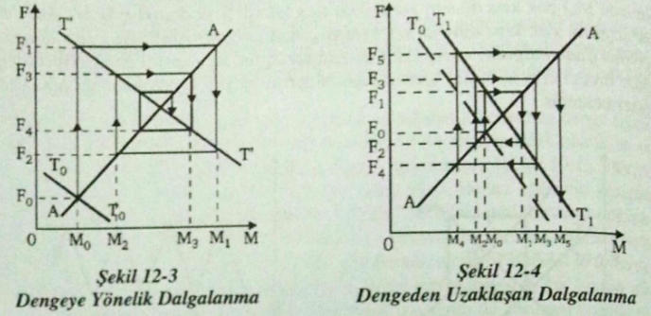
Örümcek ağı teoremi, cari fiyatın denge fiyatından ayrılması halinde, arzın fiyattaki değişikliğe uyabilmesi için, bir üretim döneminin geçmesi ve Üreticilerin bir önceki yılın fiyatlarına bakarak, üretim planlamasına gidecekleri varsayımına dayanmaktadır. Sayıları binleri, hatta yüzbinleri bulan tüm üreticiler, birbirlerinden habersiz, ama aynı yönde karar aldıklarından, bir yıl fiyatı yüksek olan tarımsal ürünün, o yılı izleyen yılda üretimi arttığından fiyatı düşük olmaktadır. Düşük fiyatlara bakan üreticiler, bir sonraki yıl, fiyatı düşük olan malın üretiminden vazgeçince, bu defa o malın fiyatı yeniden yükselecektir.
Tarım sektörüne karakterini veren ve örümcek ağı teoreminin işleyişi ile taya çıkan bu yıllık fiyat-miktar dalgalanmalarını ortadan kaldırmak için, üreticileri muhtemel fiyatlar konusunda aydınlatmak ya da piyasa fiyatına müdahale etmek gerekir.
Örümcek ağı teoremi, eleştirilebilir yanlarına rağmen, başta soğan ve sarımsak olmak üzere, birçok tarımsal ürün fiyatlarındaki devrevi dalgalanmaları açıklayan oldukça tutarlı bir görüştür.
8.3.TARIMSAL ÜRÜN FİYATLARINA DEVLET MÜDAHALESİ
Devlet tarımsal ürün fiyatlarına, üreticiyi koruma amacıyla olduğu kadar, tüketiciyi koruma amacıyla da müdahale etmek zorunda kalmaktadır.
Üreticiyi Korumak Amacıyla Tarımsal Ürün Fiyatlarına Devlet Müdahalesi
Devlet, aşırı fiyat dalgalanmaları ve ayrıca tarımsal ürün fiyatlarının düşük düzeyde kalması nedeniyle tarımcıların zarar görmelerini önlemek amacıyla, tarımsal ürün fiyatlarına müdahale edebilir. Bu müdahale iki şekilde olmaktadır. Birincisi, devlet ya da devlete bağlı kuruluşların tarımsal ürün fiyatlarına, fiyatlan yükselme amacıyla müdahale etmeleri (taban fiyatı politikası), ikincisi ise piyasadaki alışverişe müdahale etmeden, belirli bir fiyat saptayarak piyasa fiyatı ile saplanan fiyat arasındaki farkı üreticiye ödemektir (mali yardım politikası).
Taban Fiyatı Politikası
Taban fiyatı (destekleme fiyatı ya da asgari fiyat) politikasında devlet, üreticiyi korumak amacıyla, piyasa fiyatının belirli bir düzeyin altına düşmemesini garanti eder. Devletin üreticiye garanti ettiği bu fiyata taban fiyatı denir. Piyasa fiyatının, saptanan taban fiyatının altına düşmesini önlemek için, devletin ya da devlete bağlı kuruluşların piyasaya bizzat alıcı olarak girmesi gerekir.
Devletin neden ve ne kadar ürünü piyasadan alması gerektiğini Şekil 12.5 yardımıyla açıklamaya çalışalım: Arz ve talebe hiç bir müdahale olmadığı takdirde, piyasa fiyatı F₀ düzeyinde oluşacaktır. Devlet taban fiyatı olarak F_{t} düzeyini ilan etmiş olsun. Bu fiyat düzeyinde, piyasa tarafından talep edilen miktar kadar; piyasaya üreticiler tarafından arz edilen miktar ise M_{a} kadardır. Bu durumda piyasada M_{t}M_{a} kadar arz fazlası ortaya çıkmaktadır. Devletin, piyasa fiyatının üreticilere garanti ettiği F_{t} taban fiyatının altına düşmesini önlemek için, arz ile talep arasındaki fark olan NItN1a kadar ürünü (arz fazlası) piyasadan satın alması gerekir. Böylece, üreticiler tüm ürünlerini F_{t} fiyatından satmış olacaklardır.
Bu politika sonucunda piyasa fiyatı Fo^{l}dan h'ye çıkmakta ve M_{t} kadar ürün piyasada satılırken, N4tN'1a kadar ürün de Devlet tarafından satın alınarak stoklanmakta ya da ihraç edilmektedir.
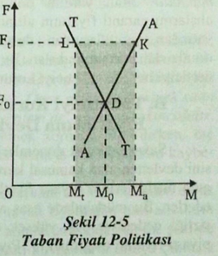

Eğer Devlet piyasaya müdahale etmeseydi, M_{o} kadar ürünü F_{o} fiyatından satan üreticilerin ellerine F_{o}DM_{o} dikdörtgeninin alanını sayısal değeri kadar bir satış hâsılatı geçecekti. Devlet taban fiyatı politikası izleyerek F_{t} fiyatını ilan ettiğinde, Ft fiyatından Ma kadar mal satan üreticilerin eline FtLMtO kadarı piyasadaki alıcılar^{da}n ve LKMaN1t kadarı da Devlet'ten olmak üzere, toplam F_{t}KM_{a}O dikdörtgenin alanının sayısal değeri kadar bir satış hâsılatı geçecektir.
Mali Yardım Politikası (Prim Sistemi)
Mali yardım politikasında üreticiyi koruma amacında olan Devlet, üreticilere bazı tarımsal ürünler için yine belirli bir fiyatı garanti eder, fakat alışverişin piyasa fiyatından yapılmasını serbest bırakır. Eğer söz konusu ürünün piyasa fiyatı garanti edilen fiyatın atına düşerse, aradaki fark, üreticiye ödenir ki, bu ödeme hem üreticiye ve hem de tüketiciye yapılan mali yardım niteliği taşımaktadır.
Bu uygulamayı, bir tereyağını örnek alarak 12.6 yardımıyla açıklamaya Çalışalım. Piyasaya hiçbir müdahale yokken tereyağının piyasa fiyatı F_{P} düzeyinde Oluşmuş olsun, Devlet tarafından garanti edilen fiyatın FB olduğunu varsayalım. F fiyatından piyasada Mı miktarında tereyağı alınıp satılacak ve devlet üreticilere, ettiği FB fiyatı ile piyasa fiyatı arasındaki farkı prim adı altında mali yardım Olarak ödeyecektir, Piyasada Mı kadar tereyağı saIlldığı ve satılan her birim (kg) için üreticilere F_{g}F_{p} kadar bir ilave para ödendiği göz önüne alınırsa, Devlet üreticiyi korumak amacıyla _{FgKDFp} dikdörtgeninin alanının sayısal değeri kadar bir parayı mali yardım olarak, tüm üreticilere ödeyecektir. Dikkat edilirse Devlet taban fiyatı politikasında piyasadan ürün satın alırken, mali yardım politikasında hiç bir ürün satın almamaktadır.

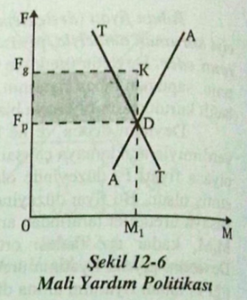

İki politika arasındaki en önemli fark ise, tüketicilerin ödedikleri fiyat yönünden ortaya çıkmaktadır. Mali yardım politikasında tüketiciler alışlarını garanti fiyatının altında oluşan piyasa fiyatından yaptıklarından destekleme politikasına oranla daha avantajlıdırlar. Bu nedenle yukarıda, mali yardım politikasının hem üreticiyi hem de tüketiciyi koruma amacına yönelmiş olduğunu belirttik.

Fiyatlarına Devlet Müdahalesi: Tavan Fiyatı Politikası
Savaş ve kıtlık dönemlerinde, özellikle büyük kentlerde, devlet ya da otoritesini devletten alan kamusal kuruluşlar, tüketiciyi korumak amacıyla özellikle temel gıda maddelerinin piyasa fiyatlarına müdahale ederler, Bu müdahalede esas amaç, arz yetersizliği nedeniyle çok yüksek düzeyde oluşan piyasa fiyatını düşürmektir. Piyasa fiyatının altında ve maliyet fiyatının biraz üzerinde bir fiyat, lavan fiyatı (maksimum fiyat, azami fiyat) olarak saptanır ve saptanan bu fiyatın üzerinde alışveriş yasaklanır.
Uygulamada, genellikle belediyelerin kıtlık yıllarında temel gıda maddelerinin fiyatlarındaki aşırı yükselmeyi önlemek amacıyla başvurduğu bu müdahale fiyatına, narh adı verilir. Tavan fiyatı uygulamasını, savaş ya da kıtlık dönemlerinde ekmek fiyatının aşırı yükselmesi halini esas alarak, Tavan Fiyatı Politikasını Şekil 12.7 yardımıyla açıklamaya çalışalım.

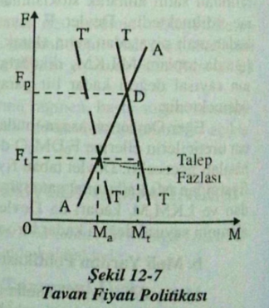

Kıtlık (ya da savaş) döneminde, ekmek arzı çok azaldığından piyasa fiyatı' aşırı yükselerek F_{P} düzeyine çıkmış olsun. Bu temel gıda maddesini piyasada oluşan yüksek fiyattan satın alacak parası olmayanlar, açlık sorunu ile karşı karşıya kalacaklardır. Bu koşullarda belediye tarafından tavan fiyatı politikası uygulanarak, ekmeğin maksimum satış fiyatının F_{t} olarak saptandığını ve bu fiyatın üzerinde ekmek satışının yasaklandığını kabul edelim.
F_{t} fiyat düzeyinde artık, fiyat mekanizması arz edilen ekmeğin tüketiciler arasında dağıtılması görevini yürütemeyecektir. Zira F_{t} fiyatından, piyasaya M_{a} kadar ekmek arz edilirken, M_{t} kadar ekmek talep edilmektedir. Dolayısıyla NIaN11 kadar bir talep fazlası söz konusudur.
Tavan fiyatı ilan edildikten sonra piyasaya arz edilen M_{a} miktarındaki ekmeğin, M_{t} miktarında ekmek almaya hazır olanlar arasında dağılımını sağlayacak yeni bir mekanizmanın bulunması gerekir. Eğer fiyatı saptayan kamu kuruluşu, bu fiyatın üstünde satışı yasaklayacak kadar güçlüyse, talep fazlası sorununun çözümü için, üç yöntem uygulanabilir.
Birinci yöntem, satıcıların ekmekleri dilediklerine satmasıdır. Çeşitli nedenlerle (itibar, devamlı müşteri olmak, kamu görevlisi olmak vb. gibi) ayrıcalıkları olan alıcıların ekmek bulmakta güçlük çekmedikleri, fakat alıcıların önemli bir kısmının, ekmek satın alacak parası olduğu halde, ekmeksiz kalabildiği bu yöntem, görüldüğü gibi çok adaletsizdir.
İkinci yöntem "önce gelen alır” yöntemidir. Bu yöntemde M_{a} kadar ekmek, saptanan tavan fiyatından (F_{t} fiyatı) belirli merkezlerde satışa çıkarılır. Ekmek almak isteyenler buralarda "kuyruğa” girer ve sıranın kendilerine gelmesini beklerler. Ekmek bitene kadar (M_{a} miktarı) kuyruktakilere satılır. Önce gelenlerin ekmek satın alabildiği, geç kalanların ise ekmek bulamadığı bu yöntem de, oldukça sakıncalıdır. Bir yandan tüketiciler uzun zaman kuyrukta beklemek zorunda bırakılırken, öte yandan kuyruğa geç girenler temel gıda maddesi olan ekmeği almak şansını kaybedeceklerdir.
Üçüncü yöntem özellikle savaş yıllarında başvurulan adalet yönünden en az mahzurlu olan "vesika” yöntemidir. Bu yöntemde, tavan fiyatından tüm alıcıların isteklerini karşılamayan arz miktarının (M_{a} miktarı) alıcılar arasında eşit bir şekilde dağıtılması amaçlanmaktadır. Böylece bir yandan uzun kuyrukların ortaya çıkması önlenirken, öte yandan piyasadaki (kentteki) tüm tüketicilerin temel gıda maddesi Olan ekmeği bulması sağlanmış olacaktır. Vesika yöntemiyle, her tüketiciye belirli bir miktarın üzerinde mal alamama koşulunun getirilmesiyle, talep eğrisi TT' durumunu alacak şekilde, talep azaltılmış olmaktadır (Şekil 12.7).
II. Dünya Savaşı yıllarında ülkemizde de uygulanan vesika yönteminde alıcıların ekmek fiyatı yanında, kamu otoritelerince verilmiş ekmek karnelerine sahip Olmaları gerekmektedir. Bu yöntemde, hiç bir alıcı, karnesinde belirtilmiş olan miktarın üzerinde ekmek satın alma hakkına sahip değildir.
Tavan fiyatı politikası uygulandığında -hangi yöntemle dağıtım yapılırsa yapılsın- satın almak istediklerinin altında bir miktarı almak durumunda kalan tüketiciler, kanuni olmayan yollarla daha fazla mal satın almaya çalışacaklardır; Bu nedenle tavan fiyatının üzerinde alışveriş ne kadar yasaklanırsa yasaklansın, karaborsanın onaya çıkmasını önlemek mümkün değildir.
8.4.KARABORSA
Tavan fiyatının ilan edildiği ve bu fiyatın üzerinde alışverişin yasaklandığı bir piyasada, söz konusu fiyatın üzerinde o malı almak isteyen olduğu sürece, yasal olmasa da bir ikinci piyasa ortaya çıkacaktır. "Karaborsa piyasası” adı verilen bu piyasada, tavan fiyatının üzerindeki bir fiyattan gizlice satış işlemi gerçekleştirilir.
Karaborsa fiyatının nasıl ve hangi düzeyde oluştuğunu açıklamaya başlamadan önce, tavan fiyatından satın alınan tüm malların yeniden karaborsa fiyatından satıldığını varsayalım. Böyle bir durumda, Şekil 12.8A'da görüldüğü gibi, F_{t} tavan fiyatından satın alınan M_{a} kadar mal, F_{k} fiyatından yeniden satılabilecektir. Tavan fiyatından alınan M_{a} kadar malın tümünün Fk fiyatından satıldığını varsaydığımızda, karaborsacıların toplam satış kârları FkLSFt dikdörtgenin alanı kadar (taralı alan) olacaktır.
Ne var ki, piyasada kanuni olarak satın alınan M_{a} kadar malın dışında ayrıca el altından satılmaya hazır (memurların suiistimali, hırsızlık, kaçakçılık vb. yollardan elde edilen) mallar vardır. Bu mallar el altından satılırken, karaborsa arzı oluşur. Ancak karaborsa satışı yasal ve dolayısıyla riskli olduğundan (ve ayrıca normal masraflar dışında birtakım ek masraflar da gerektirdiğinden) karaborsa arzı, A_{k}A_{k} şeklinde, arz eğrisinin solunda yer alır (Şekil 12.8B). Diğer yandan karaborsa talep eğrisi (tktk eğrisi) piyasa talep eğrisinden daha soldadır. Karaborsa talep eğrisinin piyasa talep eğrisinin solunda olmasının nedeni bir yandan yasağa karşı psikolojik tepki, diğer yandan da söz konusu yüksek fiyattan almaya razı olabilecek kişilerin, gereksinme duydukları malın bir kısmını tavan fiyatından almış olmalarıdır.
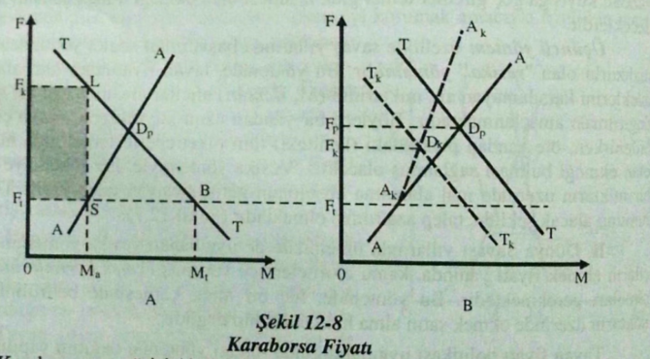
Karaborsa arz eğrisi (A_{k}A_{k}) ile karaborsa talep eğrisi (T_{k}T_{k}) nin kesiştiği D_{k} noktasında, karaborsa piyasasında denge teşekkül edecek ve karaborsa fiyatı F_{k} düzeyinde oluşacaktır. Şekil 12.8B'de görüldüğü gibi, karaborsa fiyatı (fi), serbest piyasa denge fiyatından (FP) daha küçük, fakat tavan fiyatının üzerindedir. Karaborsa arz ve talep eğrilerinin konum ve esnekliklerine bağlı olarak karaborsa fiyatı, serbest piyasa denge fiyatının üzerine bile çıkabilir.
8.5.KİRA KONTROLLERİ
Geçmişte ABD, İsveç ve İngiltere gibi birçok ülkede konut kiralarının aşırı yükseldiği dönemlerde, belirli merkezlerde kiralara müdahale edilmiştir. Ülkemizde de 2000 yılında çıkarılan bir kanunla kira artışları dondurulmuş, ancak uygulama Şubat 2001 krizi ile terkedilmiş ve kiralar yeniden serbest bırakılmıştır. Bu müdahaleler karakter olarak, tüketiciyi korumak için uygulanan tavan fiyatı politikası niteliğindedir. Ancak tarımsal ürünlerde uygulanan tavan fiyatı politikasında, saptanan tavan fiyatından arz edilen miktar, tüm alıcılar arasında, bazen vesika yöntemi de uygulanıp dağıtılmaktadır. Böylece tüm tüketicilerin belirlenen tavan fiyatından, istedikleri miktar kadar olmasa da temel gıda maddeleri satın almaları sağlanmaktadır. Oysa konut kiralarına müdahale edildiğinde belirlenen kira düzeyinde konut bulabilen mutlular yanında, konutsuz kalan büyük bir kitle söz konusu olacaktır. Bu durumu bir şekil yardımıyla açıklayalım.
Şekil 12.9'da görüldüğü gibi uzun dönem konut talebi oldukça esnektir. Bunun nedeni, konut kiraları yükseldikçe, bazı kişilerin kiranın düşük olduğu yörelere göç etmeleri ya da küçük konutları tercih etmek zorunda kalmalarıdır. Öte yandan bazı kimseler çok yüksek kira ödemektense, konut satın almayı tercih edeceklerdir. Ancak kısa dönemde konut arzının esnekliğinin sıfıra çok yakın olduğu düşünülebilir. Şekil 12.9'da görüldüğü gibi, Mı kadar kiralık konutun bulunduğu bir merkezde, kısa dönem konut arzının A_{k}A_{k} şeklinde olduğu düşünülebilir.
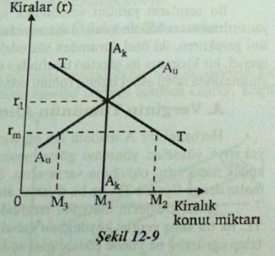

Piyasaya hiç müdahale söz konusu değilken, bölgeye aşırı bir göç Kiralar (r) nedeniyle (bu göç savaş nedeniyle olabileceği gibi, söz konusu yörede istihdam patlaması ya da başka bölgelerdeki aşırı işsizlik nedeniyle olabilir), konut kiralarının r1 düzeyinde oluşmuş olduğunu varsayalım.
Bu kira düzeyini çok yüksek bulan kamu otoritelerinin, konut kiralarına müdahale ederek, kiraların R_{m} düzeyinin üzerine çıkmasını yasaklayıcı düzenleme yapmış olsunlar. Böyle bir müdahale sonucunda R_{m} fiyatından OM1 kadar konutu kiralama şansı yakalayanlar yanında, M1, M2 kadar konut talebi karşılanamayacaktır. MIM2 kadar konut açığının olduğu bu durumda ev sahipleri, evlerini boş olarak kiraya verme yerine möbleli olarak kiraya vermeyi yeğlerler. Böylece evlerini eski eşyalarla doldurarak, kiracıları yüksek kira ödemeye zorlarlar. Bazen de bir hana iki yıllık kirayı peşin alma koşulu öne sürerler. Ayrıca çok sayıda kiracı adayı arasından seçim yapma şansını yakalayan ev sahipleri, kiracılarını mesleklerine, çocuklu olup olmamalarına vb. özelliklerine bakarak seçerler.
Kira kontrolleri kısa vadede kiracıların lehlerine gibi görülse de, uzun vadede aleyhlerine döner. Düşük kirayı ekonomik bulmayan ev sahipleri, evlerinin yıllık akımını ihmal ederler.
Uzun dönem konut arzı, kısa dönem konut arzına göre daha esnektir. Düşük kiralardan yeni konut üretimi ekonomik olmadığı gibi, mevcut konutlar da bakımsızlıktan konut olma niteliğini kaybederken bir kısmı da boş bırakılır. Bu nedenle kısa dönemde A_{k}A_{k} konumunda olan konut arzı uzun dönemde A_{u}A_{u} konumunu alır. Arz esnekliğinin zamanla artması nedeniyle R_{m} kira düzeyinde daha önce M₁ kadar olan konut arz miktarı ON13'e düşecektir.
Sonuç olarak, kira kontrolü ile birlikte MIN12 kadar olan konut açığı, zamanla artarak N13M2 düzeyine yükselecektir (Şekil 12.9).
Kira kontrolü, uzun vadede olumsuz sonuçlarına karşın, oldukça sevilen, popüler bir politika olagelmiştir. Bu politikayı izleyen hükümetlerin, konut açığını karşılamak için süratle kiralık toplu konut yapımına yönelmeleri gerekir.

YARARLANILAN KAYNAK
DİNLER, Z. İktisada Giriş, Ekin Yayın Dağıtım, Bursa 2011

